中五化學 熱力學
補底

測定燃燒焓變 $∆H_{c}^{}$
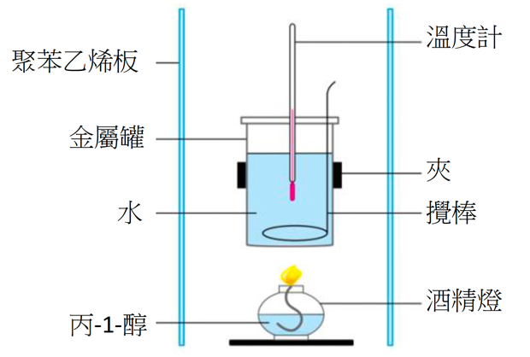

0.45 g 丙-1-醇在量熱器內完全燃燒，過程中釋出的熱能使250 cm³水的溫度上升了15$℃$。計算丙-1-醇的燃燒焓變。(水的比熱容和密度分別為4.2 J g⁻¹ K⁻¹和1.0 g cm⁻³)
(相對原子與量：H=1.0、C=12.0、O=16.0)

步驟1: 計算反應釋出的熱能
燃燒丙-1-醇時釋出的熱能= mc$∆T$
=

步驟2：計算燃燒物質的摩爾數
所燃燒丙-1-醇的摩爾數= $\frac{質量}{摩爾質量}$
=

步驟3：計算燃燒一摩爾物質時所釋出的熱能
燃燒一摩爾丙-1-醇所釋出的熱能 =

$∴$丙-1-醇的燃燒焓變 $∆H_{c}^{}$是_______________。

